Tillsynsbegäran – information om höga naturvärden i avverkningsanmälan A 44677-2025 i Norrköpings kommun
Denna tillsynsbegäran behandlar höga naturvärden i avverkningsanmälan A 44677-2025 i Norrköpings kommun som inkom 2025-09-17 och omfattar 1,0 ha.
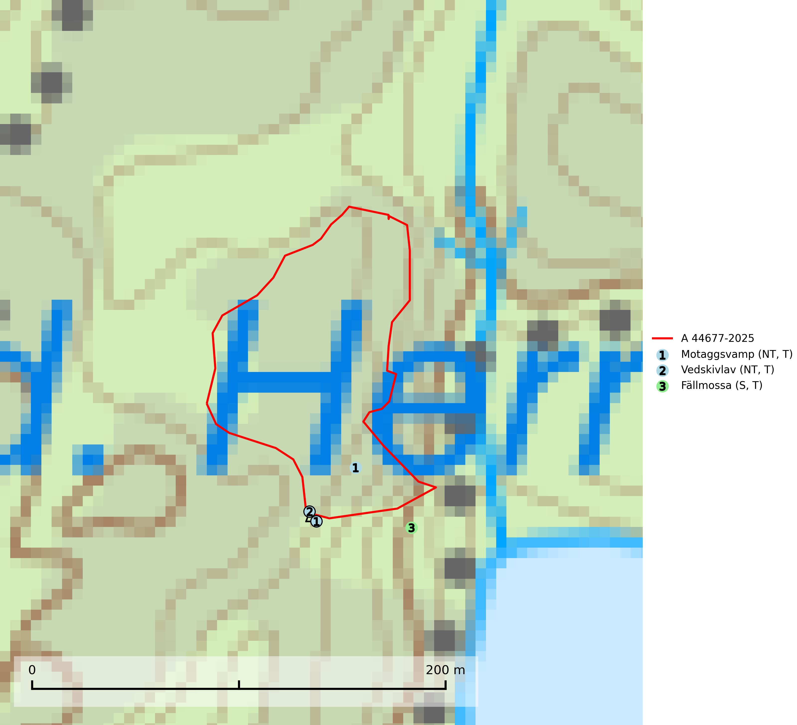
Figur 1. Fyndplatser för naturvårdsarter i och inom 12 meter från avverkningsanmälan. Markörer utan svart kant är placerade på fyndplatsen. Markörer med svart kant är placerade vid sidan av fyndplatsen har ett svart streck som visar fyndplatsens exakta position. Kartans mittpunktskoordinat är N 6507721, E 567440 i SWEREF 99 TM.
I och inom 12 meter från avverkningsanmälan finns fynd av 3 naturvårdsarter, varav 2 är rödlistade, 3 är typiska (T) och 1 är signalart (S): motaggsvamp (NT, T), vedskivlav (NT, T) och fällmossa (S, T). Se Figur 1.

Tillsynsbegäran
Vi begär härmed att Skogsstyrelsen fattar beslut enligt miljöbalken som säkerställer att skogens höga naturvärden bevaras samt att EU-lagstiftning efterlevs och att artskyddsbrott förhindras.
Vi önskar även ta del av de ställningstaganden och beslut som myndigheten meddelar till följd av aktuell avverkningsanmälan och föreningens inlaga (se 34 § förvaltningslagen).

Naturvårdsarter och fridlysta arter
Nedan följer beskrivningar av de naturvårdsarter och fridlysta arter som har sina livsmiljöer och växtplatser i den avverkningsanmälda skogen. De påträffade naturvårdsarterna är ett tydligt kvitto på att det rör sig om en skog med höga naturvärden.
Motaggsvamp (NT) bildar mykorrhiza med tall i tallskog och hittas huvudsakligen i äldre, glesare skogsbestånd och hällmarksimpediment. Arten hotas främst av skogsavverkning och tycks försvinna efter slutavverkning, markberedning och plantering. Motaggsvamp är typisk art för 9010 Taiga (SLU Artdatabanken, 2024).
Vedskivlav (NT) växer på gammal, torr, exponerad, hård kärnved av framförallt tall i naturskogsartade bestånd. Avverkning av tallskog av naturskogskaraktär med spår av återkommande bränder är ett hot. Mängden lämplig ved att växa på för vedskivlav minskar, dels på grund av naturlig nedbrytning men framförallt på grund av att de förstörs i samband med slutavverkningar, gallringar och markberedning. Tall- och blandbarrskogar av naturskogskaraktär med spår av återkommande bränder bör skyddas. Vedskivlav är typisk art för 9010 Taiga (SLU Artdatabanken, 2024).
Fällmossa indikerar i stort sett alltid områden med höga naturvärden, skog med lång kontinuitet, gamla träd, hög luftfuktighet och stabila förhållanden. Sporkapslar finnar man enbart på extra skyddsvärda lokaler. Fällmossa är typisk art för 9020 Nordlig ädellövskog, 9110 Näringsfattig bokskog, 9130 Näringsrik bokskog, 9160 Näringsrik ekskog, 9180 Ädellövskog i branter och 9190 Näringsfattig ekskog (SLU Artdatabanken, 2024; Nitare & Skogsstyrelsen, 2019).

